

Filtrar Mensagem Conta
Esta tela permite que você informe os parâmetros para filtrar as mensagens de conta que deseja alterar, excluir ou emitir um relatório.
A funcionalidade faz parte do processo Manter Mensagem Conta, via Menu de Sistema: GSAN > Faturamento > Conta > Mensagem da Conta > Manter Mensagem Conta.

Observação
Informamos que os dados exibidos nas telas a seguir são fictícios, e não retratam informações de clientes.
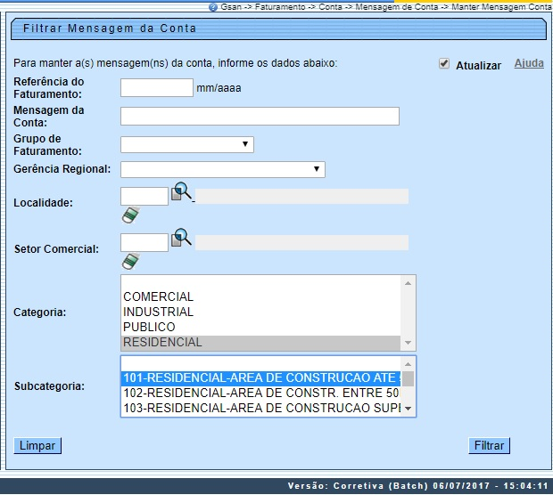
Agora, informe os campos que julgar necessários e clique em .

Tela de Sucesso
A tela de sucesso vai depender da configuração do filtro. Se o campo Atualizar estiver marcado e o filtro retornar apenas um registro, o sistema vai apresentar a tela Atualizar Mensagem Conta. Caso contrário, o sistema vai apresentar a tela Manter Mensagem Conta com a relação de bairros selecionados pelo filtro.

Preenchimento dos campos
Campo | Orientações para Preenchimento
Atualizar | Você deve utilizar este campo para decidir se deseja que a tela Manter Mensagem da Conta seja apresentada quando o resultado do filtro retornar apenas um registro do banco de dados.  Normalmente, ele deve ficar marcado quando se desejar efetuar uma alteração; e desmarcado quando se desejar efetuar uma exclusão, ou emissão de um relatório com o resultado do filtro.
Referência do Faturamento | Informe o mês e ano de referência do faturamento para o qual deseja filtrar mensagem de conta.  Ao digitar a informação no campo você não precisa preocupar-se com a barra de separação, pois o sistema a coloca automaticamente.  O mês e ano da referência do faturamento deve ser informado no formato: MM/AAAA, onde MM corresponde ao mês e AAAA, ao ano.  O mês deve ser informado, obrigatoriamente, com dois dígitos e o ano com quatro.
Mensagem da Conta | Informar parte ou todo conteúdo da 1ª mensagem da conta.  Não se preocupe com acentuação e caracteres especiais; nem com maiúsculas e minúsculas; pois o sistema se encarregará de eliminar estas diferenças.  A mensagem da conta é dividida em 3 partes.  A pesquisa será realizada sobre o conteúdo da 1ª mensagem.  A pesquisa será realizada a partir do início da mensagem.
Conjunto de Imóveis que Receberão a Mensagem na Conta | Caso deseje, você poderá filtrar as mensagens da conta pelo conjunto de imóveis com mensagens específicas.  O sistema coloca à sua disposição sete opções de configuração:
Grupo de Faturamento | Selecione, na lista apresentada ao lado do campo, o grupo de faturamento, para o qual, deseja filtra as mensagens.  Ao selecionar este campo, os demais ficam desabilitados.
Gerência Regional | Selecione, na lista apresentada ao lado do campo, a gerência regional, para a qual, deseja filtrar as mensagens.  Ao selecionar este campo, os demais ficam desabilitados.
Localidade | Informe o código de uma localidade existente e tecle Enter, ou clique no botão , que fica ao lado do campo. Neste caso será apresentada uma tela de popup, onde será possível Pesquisar Localidade. Após a informação do código de uma localidade existente, ou da seleção de uma localidade na tela de pesquisa, o sistema apresentará o nome da localidade no campo correspondente.  No caso de se informar uma localidade inexistente, o sistema apresentará a mensagem: Localidade Inexistente.  Ao informar este campo, os campos do Grupo de Faturamento e Gerência Regional ficam desabilitados.  Para apagar o conteúdo do campo, clique no botão ao lado do campo em exibição.
Setor Comercial | Informe o código de uma setor comercial existente na localidade informada no campo anterior e tecle Enter, ou clique no botão , que fica ao lado do campo. Neste caso será apresentada uma tela de popup, onde será possível Pesquisar Setor Comercial da localidade informada anteriormente. Após a informação do código de um setor comercial existente na localidade, ou da seleção de um setor comercial na tela de pesquisa, o sistema apresentará a descrição do setor comercial no campo correspondente.  No caso de se informar um setor comercial inexistente na localidade informada anteriormente, o sistema apresentará a mensagem: Setor Comercial Inexistente.  Para informar este campo é obrigatório que o campo da Localidade já tenha sido informado corretamente.  Todos os Imóveis - Para configurar um filtro que selecione as mensagens de conta que afetam todos os imóveis cadastrados, não informe nenhum dos campos relacionados a definição do conjunto de imóveis que receberão a mensagem.  Para apagar o conteúdo do campo, clique no botão ao lado do campo em exibição.
Quadra | Informe uma quadra válida. Campo visualizado conforme parametrização.
Categoria | Selecione a categoria do imóvel..
Subcategoria | Selecionada a Categoria, selecione as subcategorias disponíveis para a Categoria informada. É possível selecionar mais de uma Subcategoria mediante o botão CTRL.

Funcionalidade dos Botões
Botão | Descrição da Funcionalidade
Utilize este botão para ativar as funcionalidades:
Pesquisar Localidade, e/ou
Pesquisar Setor Comercial.
Deve ser utilizado quando você não souber qual é código da informação que deseja inserir.
 | Utilize este botão para limpar as informações existentes nos campos Localidade e Setor Comercial.
 | Utilize este botão para solicitar ao sistema a realização do filtro das mensagens de conta, de acordo com os argumentos de pesquisa informados.
 | Utilize este botão para limpar todos os campos da tela.

Referências
Manter Mensagem Conta
Inserir Mensagem da Conta

Termos Principais
Faturamento
Clique aqui para retornar ao Menu Principal do GSAN

